**编号：004** ●**复查** 〇**新发现**

**贵州岩画文化遗产调查资料登记表（长顺龙家院）**

|  |  |  |  |  |
| --- | --- | --- | --- | --- |
| **名 称** | 龙家院岩画 | | | |
| **省 （自治区、直辖市）** | | 贵州省 | | |
| **市（地区、州、盟）** | | 黔南布依族苗族自治州 | | |
| **县（区、市、旗）** | | 长顺县 | | |
| **调查人（签字）** |  | | **日期** |  |
| **审定人（签字）** |  | | **日期** |  |
| **抽查人（签字）** |  | | **日期** |  |

**贵州岩画文化遗产资料集成及数据库建设课题组 制**

**贵州岩画文化遗产调查资料登记表**

|  |  |  |  |  |  |  |  |  |  |  |  |
| --- | --- | --- | --- | --- | --- | --- | --- | --- | --- | --- | --- |
| **名 称** | 龙家院岩画 | | | | | | | | **代 码** |  | |
| **地址及**  **位置** | 贵州省黔南布依族苗族自治州长顺县威远镇付家院村龙家院组 | | | | | | | | | | |
| **GPS 坐标** | **北纬** | | | | | **东经** | | | | | **海拔高程** |
| **25°58'28.2"** | | | | | **106°29'33.1"** | | | | | **1010**m |
| **测点说明** | | | 崖壁外3米 | | | | | | | |
| **类**  **别** | 〇  古遗址 | | 不属于传统的古遗址范围，但是与周围环境相结合，形成了独特的岩画遗址。 | | | | | | | | |
| 〇  古墓葬 | | 不属于古墓葬的范围，但是在附近有出现墓葬。 | | | | | | | | |
| 〇  古建筑 | | 不属于古建筑的范围 | | | | | | | | |
| ●  石窟寺  及石刻 | | 〇石窟寺 ●摩崖石刻 〇碑刻 〇石雕 〇岩画 〇其他石刻 | | | | | | | | |
| 〇  近现代  重要史迹及代表性建筑 | | 不属于近现代重要史迹，但周边有一些近现代遗迹，与岩画没有关联。 | | | | | | | | |
| 〇  其他 | |  | | | | | | | | |
| **年 代** | 待定 | | | | | | | | | | |
| **统计年代** | 目前暂未得出该岩画的具体年代，有待考察。 | | | | | | | | | | |
| **面积(m2)** | 1000 | | | | | | | | | | |
| **所有权** | ■国家 □集体 □个人 □不明 | | | | | | | | | | |
| **使用情况** | **使用单位（或人）** | | | | 长顺县文管所 威远镇人民政府 | | **隶属** | 长顺县人民政府 | | | |
| **用途** | 目前暂无人使用 | | | | | | | | | |
| **复查对象** | **级别** | 未进入全国重点文物保护单位，属于省级文物保护单位。 | | | | | | | | | |

|  |  |  |  |
| --- | --- | --- | --- |
| **单体文物** | **数量（**个） | 200 | |
| **说 明** | 岩画单体200个。 | |
| **简**  **介** | | 龙家院崖壁画在长顺县威远镇龙家院村由红洞崖壁画和白洞崖壁画共同组成。该崖壁画是目前贵州境内规模最大，保存最好，内容最丰富的岩画。红洞崖壁画立于田坝中央，整个岩壁高约25米，宽30米，坐北朝南。中间和左面各有一洞穴。中间的洞穴为上下层，每层高约1.3至1.5米，宽约2米，外观呈圆弧窝状，从洞口外均有土红色壁画群。白洞崖壁画距离红洞崖壁画步行约七八分钟，洞口高3.4米，宽4米。崖画以单线描绘为主，亦有线绘后加刻线的。两地相距约一公里。规模大的红洞崖壁画，于龙家院之西300米，因崖壁上有红色壁画，故名红洞。系喀斯特地貌。两洞中间凹凸光滑，洞里洞外均有土红色画群于崖壁上，手法以单线绘为主，亦有绘后加刻线的。画面形态可辨认的有马、人、铜鼓等近百个，还有一些暂里无法确认的符号，基本图像有正面人像、侧面人像、人骑动物像、动物形象、圆弧物象、三角棱形图。每幅画多是独立的，第组图间隔一定的距离，似乎有内在的联系，形象最多的是马，身长15至18厘米。马交配资态多幅，有明显的性崇拜意识。人物高15厘米左右，动态有骑马、持弩射鸟、肩扛猎枪等。铜鼓直径8厘米，中心有芒纹。此外还有几何图形，似田畴，似屋架。土红色纹路上加有刻划痕迹。周围有难以辨认的符号。  坡油洞崖画，位于平王寨东南方，坐东向西。在崖壁光滑处有土红色崖画图象十多个。画面突出性崇拜意识。形象多为动物与动物交媾，人与人交媾的画面。人物头饰发独辫。此外有汉字“门”“夫”“曰”等和不认识的符号。  红洞、白洞崖画有着明显的祭祀巫祝活动。其所蕴含的先民们的精神生活是极其丰富的。 | |
| **保**  **存**  **状**  **况** | | **现状评估** | 〇好 〇较好 〇一般 ●较差 〇差 |
| **现状描述** | 两处崖壁比较裸露，受到长期的风雨剥蚀，加之早年农民在此开了一眼窑洞烧制石灰，烟熏和灰尘污染严重，导致白洞的崖画大部份损毁，仅有几个。红洞崖画图象个体总数约有200多个，有的清楚，有的模糊，色泽浓淡不一，加上常年累月的有农民烧香和风雨的洗涮，以致受到严重的侵蚀。是研究贵州民族文化有力的实证。 |
| **损**  **毁**  **原**  **因** | | **自然因素** | 未受到地震、水灾、火灾、污染、雷电、风灾、冰雹、泥石流、沙漠化等常见的自然因素影响，主要是腐蚀破坏较为严重。对岩画表面的图像造成了严重影响。 |
| **人为因素** | 未受到战争动乱、盗掘盗窃、违规发掘修缮、不合理利用和年久失修等人为因素的影响，主要其他人为因素的影响，如行人的乱涂乱画和题字。 |
| **损毁原因描述** | 长期的风雨剥蚀。  烧制石灰，烟熏和灰尘污染严重。 |

|  |  |  |
| --- | --- | --- |
| **环**  **境**  **状**  **况** | **自**  **然**  **环**  **境** | 位于县城东部，境内地下水丰富，地下水位高，溶洞多，属峰丛谷地地貌，海拔1010米。年平均温度15.9℃，最热月均温24℃，最冷月均温5.8℃，年降水量1250毫米。境内耕地肥沃，多属黄壤类型，崖画四周多为田地，附近有寨子。 |
| **人**  **文**  **环**  **境** | 这儿是汉，布依，苗族等民族共同生活，而布依族是当地最早的居住民，在这一带，其民间民俗仍然保留着一些传统的内容。以宗教事象为例，这里的一些寨子仍时常进行扫寨仪式。民间百姓家还有请端公、鬼师做驱鬼禳邪、祈福保安等巫仪法术之活动。特产有油桐子、棕、板栗等，布依族手工竹制品提篮、竹椅造型美观，十分畅销。  代化至长顺公路干线穿境而过，交通方便，距县城较近。 |
| **普**  **查**  **组**  **建**  **议** | 该崖壁画是目前贵州省最多，规模最大的崖画群，是释读贵州古代文化史、贵州民族学的一有力实证资料，现正受到自然和人为的损害，为了更好的保存这一珍贵遗产，拟在该处建2000米长的2米高围墙、建100平方米的看守房、建45平方米的防弹玻璃、建8平方米的铁门、龙家院村委将保护责任纳入村规民约中。 | |
| **审核意见** | 数据准确，书写规范 | |
| **抽查结论** |  | |
| **备**  **注** | 1992年长顺县人民政府以长政办（1992）12号文公布其为县级重点文物保护单位。  1999年贵州省人民政府以黔府（1999）52号文公布其为省级重点文物保护单位。1992年长顺县人民政府以长政办（1992）12号文公布其为县级重点文物保护单位。 | |

GPS测点登记表

|  |  |  |  |  |  |
| --- | --- | --- | --- | --- | --- |
| **编号** | **坐 标** | | | **测点说明** | **备 注** |
| **纬 度** | **经 度** | **海拔高程** |
| 522729-0035-GD035 | **26°00'00.0"** | **106°30'00.0"** | 1010米 | 崖壁外3米 |  |

**其他资料登记表**

|  |  |  |  |  |  |  |
| --- | --- | --- | --- | --- | --- | --- |
| **序 号** | **名 称** | **编 号** | **类 别** | **数 量** | **保 存 地 点** | **备 注** |
| 1 | 参考二普数据 |  |  | １ |  |  |

**图纸编号：T001**

**图纸册页（部分）**

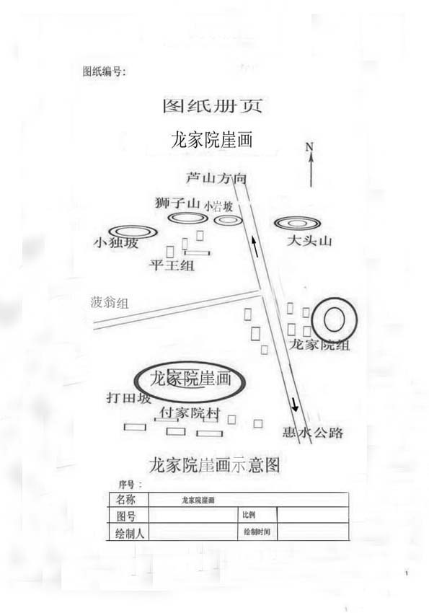

**序 号：1**

|  |  |  |  |
| --- | --- | --- | --- |
| **名 称** | 龙家院崖画地理位置图 | | |
| **图 号** | 1 | **比 例** |  |
| **绘 制 人** | 邹沁园 | **绘制时间** | 2023.12.03 |

**图纸编号：T002**

**图纸册页（部分）**

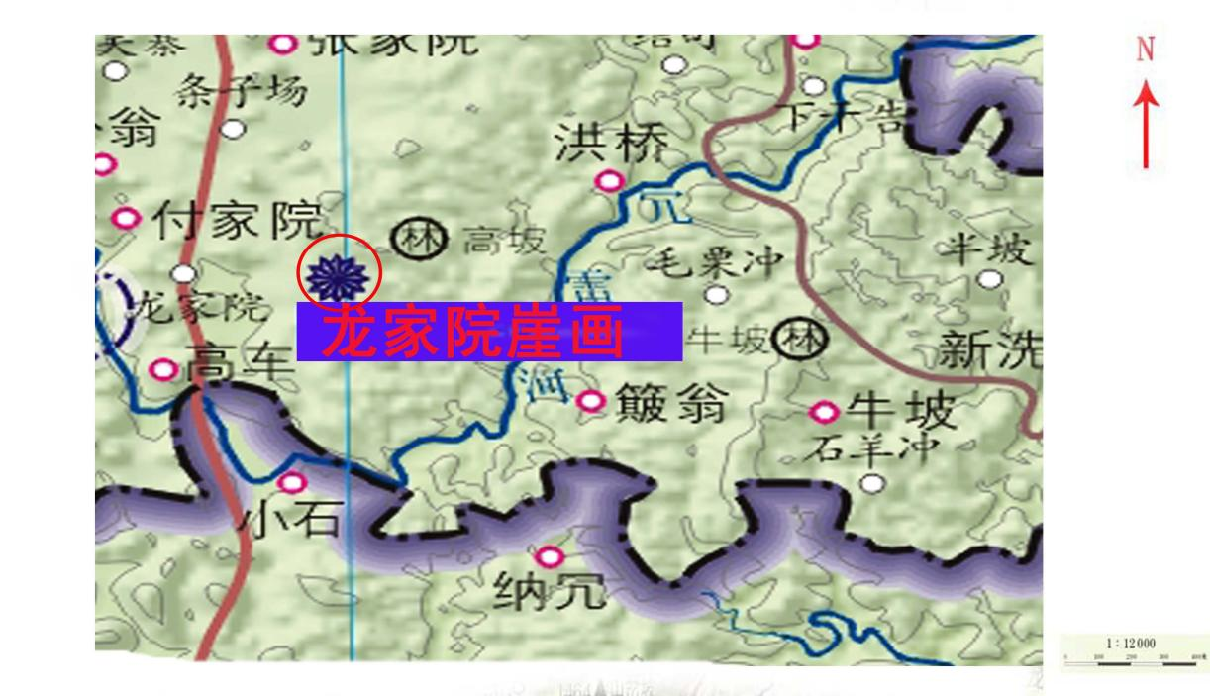

**序 号：2**

|  |  |  |  |
| --- | --- | --- | --- |
| **名 称** | 龙家院崖画区位图 | | |
| **图 号** | 2 | **比 例** |  |
| **绘 制 人** | 邹沁园 | **绘制时间** | 20023.12.03 |

**照片编号：Z001**

**照片册页（部分）**

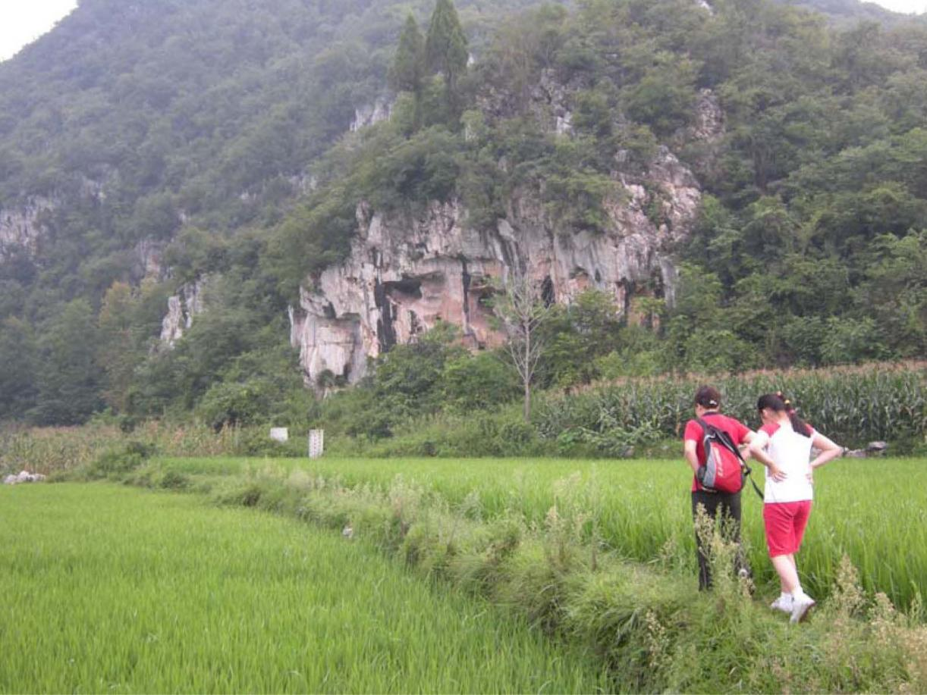

**序 号：1**

|  |  |  |  |  |  |
| --- | --- | --- | --- | --- | --- |
| **名 称** | 龙家院崖壁画 | **照 片 号** | 1 | **底 片 号** |  |
| **摄 影 者** | 谢金霞 | **拍摄时间** | 2023.08.06 | **拍摄方位** | 东西方向 |
| **文字说明** | 龙家院崖壁画整体外观 | | | | |

**照片编号：Z002**

**照片册页（部分）**

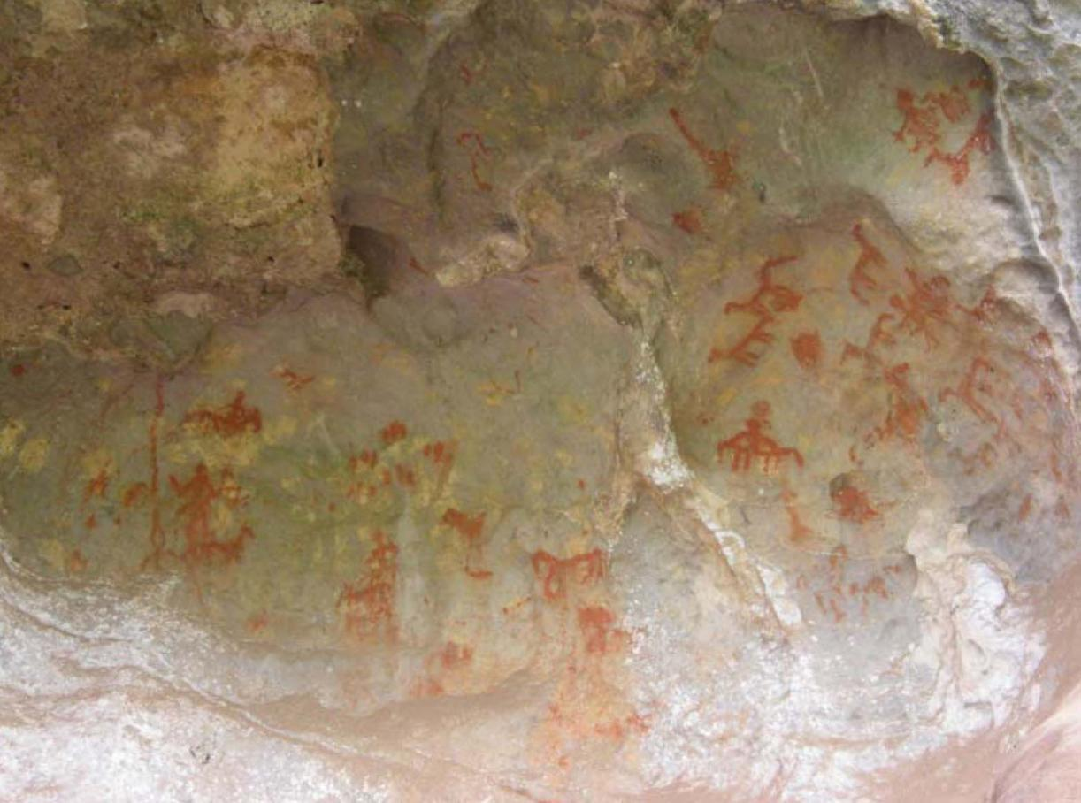

**序 号：2**

|  |  |  |  |  |  |
| --- | --- | --- | --- | --- | --- |
| **名 称** | 龙家院崖壁画 | **照 片 号** | 2 | **底 片 号** |  |
| **摄 影 者** | 谢金霞 | **拍摄时间** | 2023.08.06 | **拍摄方位** | 西北方 |
| **文字说明** | 龙家院崖壁画局部 | | | | |

**照片编号：Z003**

**照片册页（部分）**

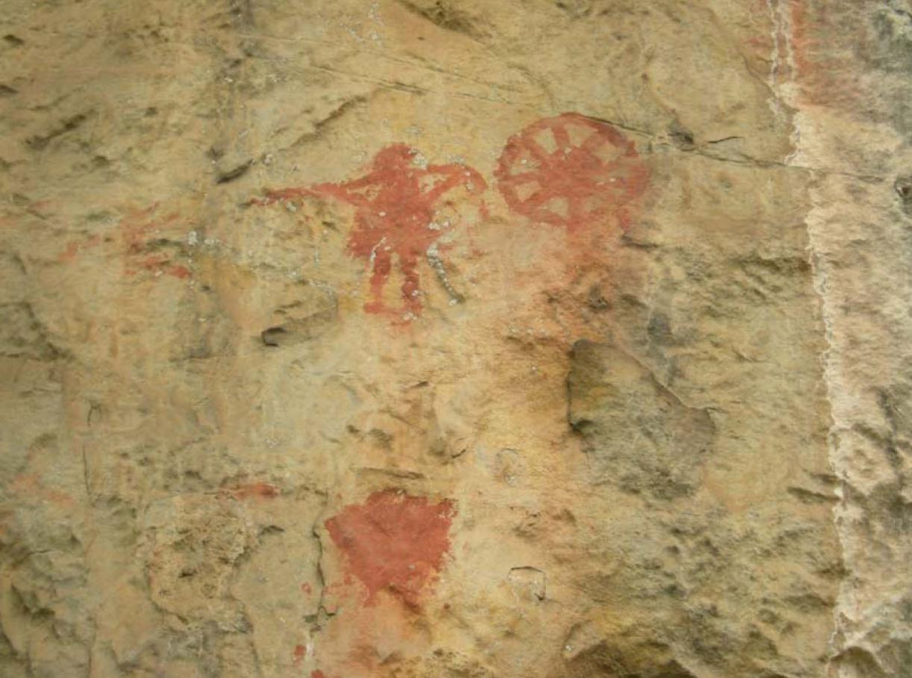

**序 号：3**

|  |  |  |  |  |  |
| --- | --- | --- | --- | --- | --- |
| **名 称** | 龙家院崖壁画 | **照 片 号** | 3 | **底 片 号** |  |
| **摄 影 者** | 麻茂生 | **拍摄时间** | 2023.08.06 | **拍摄方位** | 西北方 |
| **文字说明** | 龙家院崖壁画局部 | | | | |

**照片编号：Z004**

**照片册页（部分）**

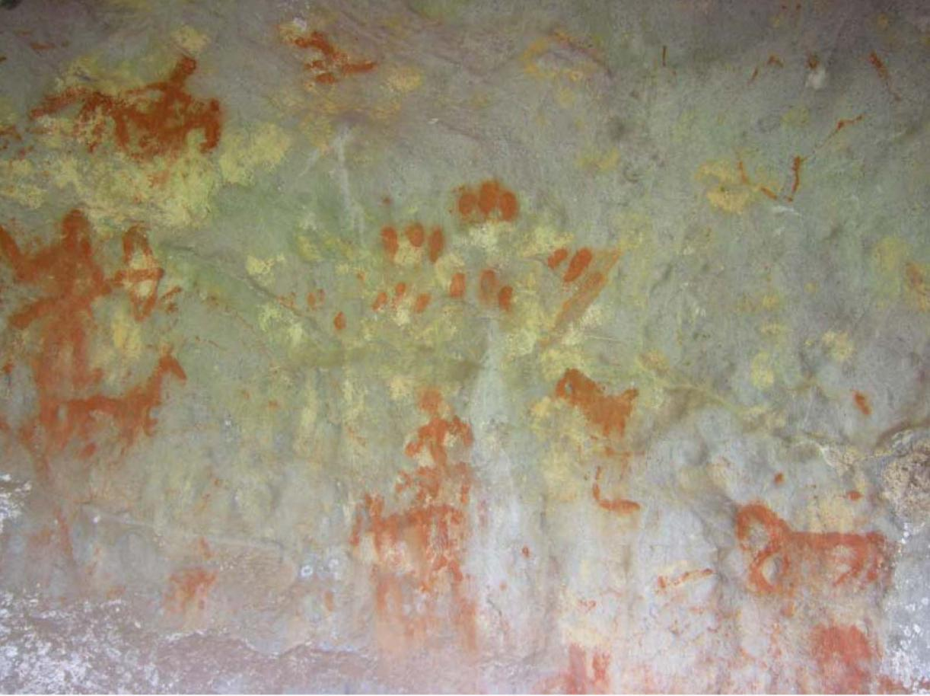

**序 号：4**

|  |  |  |  |  |  |
| --- | --- | --- | --- | --- | --- |
| **名 称** | 龙家院崖壁画 | **照 片 号** | 4 | **底 片 号** |  |
| **摄 影 者** | 麻茂生 | **拍摄时间** | 2023.08.06 | **拍摄方位** | 东南方 |
| **文字说明** | 龙家院崖壁画局部 | | | | |